**Analiza zdarzeń mogących spowodować nadzwyczajne zagrożenie środowiska w II kw. 1999 r.**

W II kw. 1999 r. Inspekcja Ochrony Środowiska otrzymała informacje o 53 zdarzeniach mogących spowodować nadzwyczajne zagrożenie środowiska. Ilość zdarzeń w tym okresie była równa średniej kwartalnej ilości zdarzeń za lata 1993-1998. Na rys. 1 przedstawione zostały ilości zdarzeń w poszczególnych kwartałach lat 1993-1998 i I półrocza 1999 r.

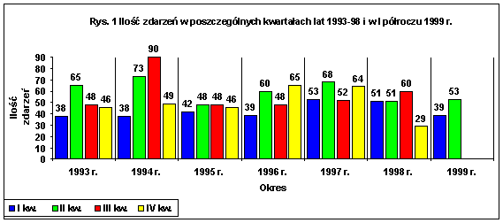

Z rys. 1 wynika, że w II kwartale 1999 r. nastąpił wyraźny wzrost zdarzeń w porównaniu z I kwartałem 1999 r. i IV kwartałem 1998 r.

Ilość zdarzeń w poszczególnych miesiącach II kwartału 1999 r. była podobna i przedstawiała się następująco:

|  |  |
| --- | --- |
| **•kwiecień** | **- 18 zdarzeń (34,0 % zdarzeń w skali II kwartału i 19,6 % zdarzeń w skali I półrocza);** |
| **• maj** | **- 16 zdarzeń (30,2 % zdarzeń w skali II kwartału i 17,4 % w skali I półrocza);** |
| **• czerwiec** | **- 19 zdarzeń (35,8 % zdarzeń w skali II kwartału i 20,7 % w skali I półrocza).** |

Rejestr zdarzeń mających miejsce w omawianym kwartale zawarty jest w załączniku nr 1 (numeracja zdarzeń i stron w załączniku jest kontynuacją numeracji rejestru nadzwyczajnych zagrożeń środowiska dla I kwartału 1999 r.).

Ilość zgłoszonych zdarzeń w poszczególnych miesiącach drugich kwartałów w latach 1993 - 1999 r. przedstawiono na rys. 2.  
 

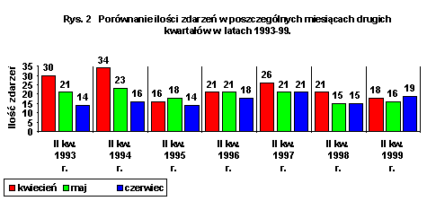

Zdarzenia zgłoszone w okresie II kw. 1999 r. zarejestrowane były na terenie 12 województw. Ich rozmieszczenie przedstawiało się następująco:

|  |  |
| --- | --- |
| **•małopolskie** | **- 9 zdarzeń;** |
| **• lubelskie** | **- 8 zdarzeń;** |
| **•śląskie** | **- 7 zdarzeń;** |
| **• pomorskie i wielkopolskie** | **- po 5 zdarzeń;** |
| **• zachodniopomorskie** | **- 4 zdarzenia;** |
| **•dolnośląskie, lubuskie, łódzkie i mazowieckie** | **- po 3 zdarzenia;** |
| **• podlaskie** | **- 2 zdarzenia;** |
| **•warmińsko-mazurskie** | **- 1 zdarzenie.** |

Na terenie 4 województw w II kwartale 1999 r. brak było zdarzeń.

Z powyższego zestawienia wynika, że w okresie II kwartału 1999 r.:

* najwięcej zdarzeń wystąpiło na terenie województwmałopolskiego, lubelskiego i śląskiego;
* rozmieszczenie zdarzeń na obszarze kraju było nierównomierne (na terenie 5 województw, które stanowią 31,2 % wszystkich województw, miało miejsce 34 zdarzenia, które stanowiły 64,2 % wszystkich zdarzeń w II kwartale 1999 r.).

Zdarzenia zarejestrowane w II kw. 1999 r. stanowią 57,6 % zdarzeń zarejestrowanych w I półroczu 1999 r. W tym okresie na terenie 13 województw było zarejestrowanych 92 zdarzenia, z tego na terenie województw:

|  |  |
| --- | --- |
| **•śląskiego** | **- 14 zdarzeń;** |
| **• lubelskiego** | **- 12 zdarzeń;** |
| **•małopolskiego** | **- 11 zdarzeń;** |
| **• wielkopolskiego** | **- 10 zdarzeń;** |
| **• mazowieckiego** | **- 9 zdarzeń;** |
| **• pomorskiego** | **- 8 zdarzeń;** |
| **•łódzkiego i zachodniopomorskiego** | **- po 7 zdarzeń;** |
| **•dolnośląskiego** | **- 5 zdarzeń;** |
| **• lubuskiego** | **- 4 zdarzenia;** |
| **• podlaskiego** | **- 3 zdarzenia;** |
| **•podkarpackiego i warmińsko-mazurskiego** | **- po 1 zdarzeniu.** |

Na terenie 3 województw w I półroczu 1999 r. brak było zdarzeń.

Z powyższego zestawienia wynika, że w skali I półrocza 1999 r.:

* najwięcej zdarzeń miało miejsce na terenie województwśląskiego, lubelskiego i małopolskiego;
* rozmieszczenie zdarzeń na obszarze kraju było nierównomierne (na terenie 4 województw, które stanowią 25,0 % wszystkich województw, miało miejsce 47 zdarzeń, które stanowiły 51,1 % wszystkich zdarzeń).

.

Ze względu na miejsce powstania zdarzeń ilość ich w II kw. 1999 r. była następująca:

|  |  |
| --- | --- |
| **• transport** | **- 27 zdarzeń (51,0 % wszystkich zdarzeń w II kwartale);** |
| **•zakłady** | **- 13 zdarzeń (24,5 % wszystkich zdarzeń w II kwartale)** |
| **• inne** | **- 13 zdarzeń (24,5 % wszystkich zdarzeń w II kwartale).** |

Bardziej obrazowo strukturę miejsc zdarzeń przedstawia rys. 3.

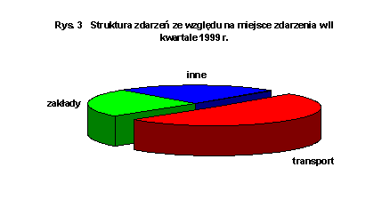

Wynika z niego, że w II kw. 1999 r. najwięcej zdarzeń miało miejsce w transporcie. Większa ilość zdarzeń w transporcie niż na terenie zakładów w II kwartale**1999 r. stanowi odwró**cenie sytuacji z I kwartału 1999 r., w którym najwięcej zdarzeń miało miejsce na terenie zakładów. Stało się tak na skutek zwiększenia ilości zdarzeń w transporcie materiałów niebezpiecznych w poszczególnych miesiącach II kwartału. Dotyczyło to w szczególności transportu drogowego.

Spośród 27 zdarzeń w transporcie najwięcej miało miejsce w:

|  |  |
| --- | --- |
| **• transporcie drogowym** | **- 20 zdarzeń (37,7 % wszystkich zdarzeń w II kwartale);** |

a następnie w:

|  |  |
| --- | --- |
| **• transporcie kolejowym** | **- 6 zdarzeń (11,3 % wszystkich zdarzeń w II kwartale);** |
| **•transporcie rurociągowym** | **- 1 zdarzenie (1,9 % wszystkich zdarzeń w II kwartale).** |

Strukturę zdarzeń, w grupie zdarzeń mających miejsce w transporcie, przedstawia rys. 4.

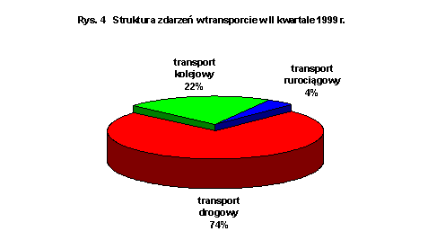

Zdecydowanie najwięcej zdarzeń w transporcie ma miejsce w przewozie drogowym materiałów niebezpiecznych. Analogiczna sytuacja występowała w I półroczu 1999 r. (rys. 5).

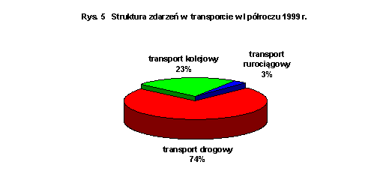

W II kw. 1999 r. w transporcie rurociągowym ropy naftowej i produktów ropopochodnych (paliwa płynne takie jak benzyny silnikowe i oleje napędowe), w którym skutki wycieków bywają najpoważniejsze, wystąpiło jedno zdarzenie. Miało ono miejsce na terenie rurociągów przesyłowych kopalni ropy “Grobla” (poz. 92 rejestru), należącej do Sanockiego Oddziału Górnictwa Nafty i Gazu. Jest to kopalnia o niewielkim wydobyciu, dlatego skala zagrożenia była mała.

Strukturę zdarzeń, w grupie zdarzeń mających miejsce na terenie zakładów, przedstawia rys. 6.  
 

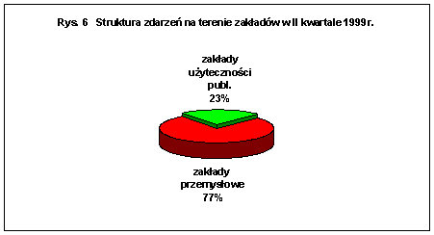

Wynika z niego, że zdecydowana większość zdarzeń w zakładach miała miejsce w zakładach przemysłowych, brak było natomiast zdarzeń na terenie zakładów handlowych..

W skali I półrocza 1999 r. struktura występowania zdarzeń, ze względu na miejsce zdarzenia, przedstawia się następująco:

|  |  |
| --- | --- |
| **• transport** | **- 43 zdarzenia (46,2 % wszystkich zdarzeń w I półroczu);** |
| **•zakłady** | **- 32 zdarzenia (34,4 % wszystkich zdarzeń w I półroczu);** |
| **• inne** | **- 17 zdarzeń (19,4 % wszystkich zdarzeń w I półroczu).** |

Strukturę zdarzeń w tym okresie przedstawiono na rys 7.

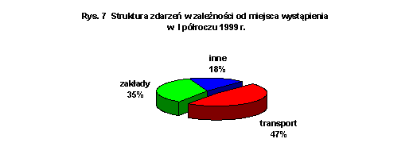.

Uwzględniając jako kryterium w poszczególnych zdarzeniach klasyfikację materiałów niebezpiecznych, stosowaną w przepisach dotyczących przewozu materiałów niebezpiecznych, ilość zdarzeń w poszczególnych klasach w II kwartale 1999 r. przedstawiała się następująco:

|  |  |
| --- | --- |
| **•klasa 2 (gazy sprężone, skroplone lub rozpuszczone pod ciśnieniem),** | **- 9 zdarzeń (17,0 %);** |
| **•klasa 3 (materiały ciekłe zapalne),** | **- 34 zdarzenia (64,1 %);** |
| **•klasa 5 (materiały utleniające i nadtlenki organiczne)** | **- 1 zdarzenie (1,9 %);** |
| **•klasa 6 (materiały trujące)** | **- 2 zdarzenia (3,8 %);** |
| **•klasa 8 (materiały żrące)** | **- 3 zdarzenia (5,7 %);** |
| **•materiały poza klasyfikacją materiałów niebezpiecznych** | **- 4 zdarzenia (7,5 %).** |

Poniżej w formie graficznej przedstawiono strukturę zdarzeń z udziałem różnych klas substancji niebezpiecznych.

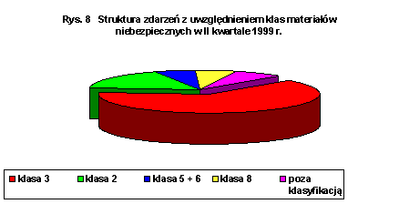

Z powyższego wynika, że:

•materiały należące do grupy 3 stanowią w dalszym ciągu najpoważniejsze zagrożenie w zdarzeniach mających znamiona nadzwyczajnego zagrożenia;

•wystąpiła też znaczna ilość zdarzeń z udziałem materiałów niebezpiecznych klasy 2 i klasy 8;

•w pozostałych klasach materiałów niebezpiecznych zdarzenia występowały rzadko.  
 

W I półroczu 1999 r. ilość zdarzeń z uwzględnieniem klasyfikacji materiałów niebezpiecznych przedstawiała się następująco:

|  |  |
| --- | --- |
| **• klasa 2,** | **- 15 zdarzeń (16,3 % zdarzeń w skali I półrocza);** |
| **• klasa 3,** | **- 58 zdarzenia (63,0 % zdarzeń w skali I półrocza);** |
| **• klasa 5** | **- 1 zdarzenie (1,1 % zdarzeń w skali I półrocza);** |
| **• klasa 6** | **- 3 zdarzenia (3,3 % zdarzeń w skali I półrocza);** |
| **• klasa 8** | **- 5 zdarzeń (5,4 % zdarzeń w skali I półrocza);** |
| **•materiały poza klasyfikacją** | **- 10 zdarzeń (10,9 % zdarzeń w skali I półrocza).** |

Na rys. 9 przedstawiono strukturę zdarzeń w I półroczu 1999 r., z uwzględnieniem klasyfikacji materiałów niebezpiecznych.

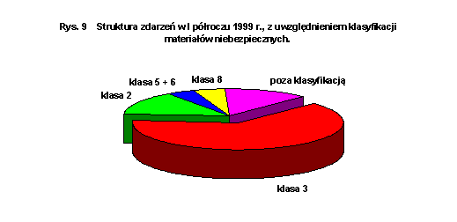

Z powyższego wynika, że również w I półroczu 1999 r. największa ilość zdarzeń miała miejsce z udziałem materiałów klasy 3.

Wystąpowanie nadzwyczajnych zagrożeń środowiska związane jest z zanieczyszczeniem różnych komponentów środowiska. W II kw. 1999 r. stwierdzono zanieczyszczenie:

**• powietrza - w 13 przypadkach;**

**• gruntu - w 18 przypadkach;**

**• wody - w 22 przypadkach.**

Wśród 53 zdarzeń, zarejestrowanych w II kw. 1999 r., w 5 (9,4 %) brak było skutków w środowisku w postaci zanieczyszczenia powietrza, gruntu czy wód. Niemniej jednak w zdarzeniach tych, od momentu zaistnienia wypadku do chwili zakończenie akcji ratowniczej, istniało potencjalne ryzyko wystąpienia nadzwyczajnego zagrożenia środowiska ze względu na występowanie substancji niebezpiecznej.

Wśród zdarzeń, które miały miejsce w II kw. 1999 r., jako potencjalnie najgroźniejsze wymienić należy:

**Zanieczyszczenie gruntu ropopochodnymi w dniu 16 czerwca 1999 r. w miejscowości Karwin (gm. Karlino, pow. białogardzki, woj. zachodniopomorskie) - poz. 84 rejestru nadzwyczajnych zagrożeń środowiska za 1999 r.**

Delegatura Zachodniopomorskiego Wojewódzkiego Inspektoratu Ochrony Środowiska w Koszalinie przeprowadziła rozpoznanie na miejscu zdarzenia z którego wynikało że:

* przyczyną wypadku było zderzenie autocysterny, przewożącej ok. 34 m3paliw płynnych, z samochodem chłodnią;
* w wyniku uszkodzenia zbiornika autocysterny doszło do wycieku około 4,5 m3 paliwa;
* zanieczyszczeniu uległa droga i przydrożny grunt na powierzchni około 500 m2 ;
* PSPoż. przeprowadziła akcję usuwania skutków zdarzenia. Ograniczono spływ wyciekłego paliwa, oczyszczono drogę za pomocą sorbentu, zebrano zanieczyszczony grunt, przepompowano paliwo z uszkodzonej cysterny do sprawnej cysterny;
* na czas akcji policja wyłączyła drogę z ruchu i zabezpieczyła teren;
* zanieczyszczony grunt i sorbent w beczkach przewieziono na wysypisko odpadów w Karlinie, zaolejona woda została przetransportowana do “SHIP-SERVICE” w Szczecinie gdzie została poddana utylizacji;
* gliniasty grunt spowodował, że nie stanowiło ono zagrożenia dla wód podziemnych (gruntowych).

Delegatura Zachodniopomorskiego Wojewódzkiego Inspektoratu Ochrony Środowiska w Koszalinie prowadziła nadzór nad usuwaniem skutków zdarzenia. Skutki zdarzenia dla środowiska zostały usunięte.

W okresie II kwartału 1999 r. prowadzony był także nadzór nad usuwaniem skutków tych zdarzeń, w których doprowadzenie środowiska do stanu właściwego nie nastąpiło do końca I kwartału 1999 r. Dotyczyło to między innymi następujących zdarzeń :

|  |  |
| --- | --- |
|  | Wyciek i zanieczyszczenie gruntu i wód gruntowych w dniu 31 stycznia 1996 r. paliwem z rurociągu tłocznego na terenie Zakładu Produktów Naftowych Nr 9 w Międzychodzie (woj. zielonogórskie, obecnie województwo wielkopolskie) należącego do Centrali Produktów Naftowych SA, Oddział w Nowej Soli (poz. 14 rejestru za 1996 r.). Trwa usuwanie skutków zdarzenia pod nadzorem WIOŚ w Poznaniu. Aktualnie usuwa się z gruntu ok. 6 dm3 ropopochodnych na dobę. Rekultywacji nie zakończono, gdyż w dalszym ciągu stwierdzono występowanie wolnego paliwa w gruncie. Przewiduje się, że nastąpi to do końca III kwartału 1999 r. |
|  | Wyciek w dniu 9 grudnia 1996 r. w miejscowości Karczówka (woj. bydgoskie, obecnie woj. kujawsko-pomorskie) oleju napędowego z rurociągu produktów finalnych, należącego do Przedsiębiorstwa Eksploatacji Rurociągów Naftowych “PRZYJAŹŃ” w Płocku (poz. 201 rejestru za 1996 r.).  W chwili obecnej na terenie zdarzenia działania prowadzi Zakład Usług Melioracyjnych na zlecenie sprawcy zanieczyszczenia. |
|  | Wyciek benzyny etylizowanej E94, który spowodował zanieczyszczenie gruntu i wód gruntowych w dniu 15 marca 1997 r. w miejscowości Kalisz Pomorski (woj. koszalińskie, obecnie woj. zachodniopomorskie) (poz. 48 rejestru za 1997 r.).  Wg badań WIOŚ w Szczecinie, Delegatura w Koszalinie, przeprowadzonych w kwietniu 1999 r., w dalszym ciągu występuje znaczne zanieczyszczenie gruntu substancjami ropopochodnymi. Stwierdzono brak działań sprawcy zanieczyszczenia, mających na celu doprowadzenie środowiska do stanu określonego decyzją Wojewody Koszalińskiego. Wojewódzki Inspektor Ochrony Środowiska w Szczecinie wystąpił do Wojewody Zachodniopomorskiego o podjęcie działań administracyjnych mających na celu wymuszenie na sprawcy usunięcie skutków zdarzenia. |
|  | Zanieczyszczenie gruntu olejem napędowym w dniu 3 grudnia 1997 r. w miejscowości Małaszewicze (woj. bialskopodlaskie, obecnie woj. podlaskie) spowodowane wyciekiem paliwa z cysterny kolejowej (poz. 215 rejestru za 1997 r.). W marcu 1999 r. WIOŚ w Lublinie, Delegatura w Białej Podlaskiej przeprowadził badania gruntu i wód gruntowych w miejscu zdarzenia. Stwierdzono obecność w gruncie warstwy ropopochodnych o grubości ok. 64 cm. Zarządzeniem pokontrolnym zobowiązano Zakład Przewozów Towarowych i Przeładunku PKP w Małaszewiczach do przeprowadzenia w terminie do 30 maja 1999 r. badań zasięgu występowania ropopochodnych w gruncie. Na wniosek zainteresowanego Zakładu termin realizacji zarządzenia przedłużono do dnia 30 sierpnia 1999 r. |
|  | Zanieczyszczenie gruntu ksylenem w dniu 23 grudnia 1997 r. w miejscowości Bliżyn (woj. kieleckie, obecnie województwo świętokrzyskie), spowodowane wyciekiem tej substancji na terenie Kieleckich Zakładów Farb i Lakierów (poz. 232 rejestru za 1997 r.). Pod nadzorem WIOŚ w Kielcach trwa usuwanie wolnego ksylenu z gruntu. W m-cu czerwcu WIOŚ w Kielcach przeprowadził kontrolę w Zakładach. Badania wykazują zmniejszanie się zanieczyszczeń. W II kwartale 1999 r. zebrano z powierzchni wód gruntowych ok. 50 kg ksylenu, w sumie od chwili wycieku usunięto z gruntu ok. 9,3 Mg ksylenu. Dotychczas odzyskany ksylen zawrócono do produkcji. |
|  | Zanieczyszczenie w dniu 17 czerwca 1998 r. powietrza i gruntu ropą naftową w miejscowości Amelin (woj. lubelskie) na skutek erupcji ropy i gazu w kopalni ropy naftowej (poz. 93 rejestru za 1998 r.). Sprawca zanieczyszczenia, którym było Polskie Górnictwo Naftowe i Gazownictwo S.A. w Warszawie - Oddział Sanocki Zakład Górnictwa Nafty i Gazu w Sanoku przeprowadził w kwietniu 1999 r. badania gruntu na terenie zanieczyszczonym ropą naftową. Badania wykazały spadek zanieczyszczenia gruntu (z 809 mg/kg suchej masy do 410 mg/kg suchej masy). W dniu 23 czerwca 1999 r. pobrano do badań dalsze próby gruntu. |
|  | Zanieczyszczenie gruntu i wód gruntowych epichlorohydryną gliceryny i produktami jej rozpadu na skutek pożaru cysterny kolejowej w dniu 2 listopada 1998 r. w miejscowości Twarda Góra (gm. Nowe n/Wisłą, woj. bydgoskie, obecnie województwo kujawsko-pomorskie). W II kwartale 1999 r. WIOŚ w Bydgoszczy przeprowadził badania wód, które w wyniku wypadku zostały zanieczyszczone epichlorohydryną gliceryny. Stwierdzono obecność zanieczyszczenia w mniejszej ilości punktów poboru prób niż to miało miejsce poprzednio, a także spadek zawartości chlorowodoru w powietrzu. Badania będą kontynuowane do chwili zaniku epichlorohydryny w wodzie w wyniku całkowitego jej rozpadu. Spowoduje to również eliminację zanieczyszczenia powietrza chlorowodorem, który powstaje w wyniku hydrolizy epichlorohydryny. |
|  | Zanieczyszczenie gruntu olejem napędowym w dniu 11 marca 1999 r. w miejscowości Tomaszów Mazowiecki (gmina i powiat Tomaszów Mazowiecki, woj. łódzkie) - poz. 30 rejestru nadzwyczajnych zagrożeń środowiska za 1999 r.  Starosta Tomaszowski, na wniosek Wojewódzkiego Inspektora Ochrony Środowiska w Łodzi (pismo znak I-442/3/99/1302 z dnia 22 marca 1999 r.) decyzją znak ROS-7635-1/99 z dnia 7 kwietnia 1999 r. zatwierdził między innymi projekt rekultywacji terenu zanieczyszczonego olejem napędowym. Zgodnie z harmonogramem w chwili obecnej trwa usuwanie oleju napędowego z gruntu, którego zakończenie przewiduje się w grudniu 1999 r. Prowadzony jest również monitoring zanieczyszczonego gruntu. |

W II kw. 1999 r. działania wojewódzkich inspektoratów ochrony środowiska i ich delegatur były prowadzone w ścisłej i bezpośredniej współpracy z odpowiednimi terenowo komendami wojewódzkimi i powiatowymi Państwowej Straży Pożarnej. Współpraca ta realizowana była w ramach wykonywania statutowych obowiązków Inspekcji Ochrony Środowiska.

W miarę potrzeb prowadzono ją również z odpowiednimi organami:

* Policji;
* Obrony Cywilnej;
* Inspekcji Sanitarnej;
* nadzoru budowlanego;
* innych inspekcji;
* organizacji samorządowych;
* prokuratury.

Organy IOŚ współpracowały również z jednostkami naukowo-badawczymi.

Współpraca ta sprzyjała:

* **sprawnemu usuwaniu przyczyn, które spowodowały wystąpienie zdarzeń o charakterze nadzwyczajnego zagrożenia środowiska;**
* **szybszemu usuwaniu skutków tych zdarzeń;**
* **ustalaniu sprawców zdarzeń;**
* **usprawnieniu nadzoru nad usuwaniem ich skutków.**

Przykładem takiej współpracy są działania zespołu powołanego w celu określenia obszarów skażonych w wyniku awarii cysterny z epichlorohydryną gliceryny na stacji PKP w Twardej Górze w dniu 2 listopada 1998 r. W skład zespołu, oprócz przedstawicieli Wojewódzkiego Inspektoratu Ochrony Środowiska w Bydgoszczy, wchodzą przedstawiciele:

* Wojewódzkiej Stacji Sanitarno-Epidemiologicznej w Bydgoszczy;
* Akademii Techniczno-Rolniczej w Bydgoszczy;
* Wydziału Ochrony Środowiska Kujawsko-Pomorskiego Urzędu Wojewódzkiego w Bydgoszczy;
* Urzędu Gminy w Nowem n. Wisłą.

W ramach tego zespołu Wojewódzki Inspektorat Ochrony Środowiska w Bydgoszczy prowadził badania zanieczyszczonych elementów środowiska.